**CEDUP - CENTRO DE EDUCAÇÃO PROFISSIONAL “ABÍLIO PAULO”**

**CURSO INTEGRADO DE INFORMÁTICA**

**GIOVANA SOUZA DE BORBA**

**MELDIENI MOTA FLORÊNCIO**

HELP ALZHEIMER

Criciúma (SC), novembro de 2020.

**CEDUP - CENTRO DE EDUCAÇÃO PROFISSIONAL “ABÍLIO PAULO”**

**CURSO INTEGRADO DE INFORMÁTICA**

**GIOVANA SOUZA DE BORBA**

**MELDIENI MOTA FLORÊNCIO**

HELP ALZHEIMER

Trabalho de Conclusão de Curso apresentado como requisito parcial para a obtenção do grau do Técnico em Informática no EMIEP Ensino Médio Integrado à Educação Profissional em Informática do CEDUP - Centro de Educação Profissional “Abílio Paulo” de Criciúma.

Orientador(a): Crislaine Custódio Serafim

Criciúma (SC), novembro de 2020.

**CEDUP - CENTRO DE EDUCAÇÃO PROFISSIONAL “ABÍLIO PAULO”**

**CURSO INTEGRADO DE INFORMÁTICA**

**GIOVANA SOUZA DE BORBA**

**MELDIENI MOTA FLORÊNCIO**

HELP ALZHEIMER

Trabalho de Conclusão de Curso aprovado pela Banca Examinadora para obtenção do Curso Técnico Integrado em Informática do CEDUP “Abílio Paulo” de Criciúma.

Criciúma, novembro de 2020.

**BANCA EXAMINADORA:**

_____________________________________

Prof. xxx

______________________________________

Prof. xxx

______________________________________

Prof. xxx

LISTA DE FIGURAS

FIGURA 1 MODELO DE DADOS CONCEITUAL 15

FIGURA 2 MODELO DE DADOS LÓGICO 15

FIGURA 3 DIAGRAMA DE CASOS DE USO 16

FIGURA 4 DIAGRAMA DE ATIVIDADE 17

FIGURA 5 TELA SPLASH 18

FIGURA 6 TELA DE INFORMAÇÕES 19

LISTA DE TABELAS

1 INTRODUÇÃO 8

1.1 Tema 8

1.2 Problema / justificativa 8

1.3 Objetivos 9

1.3.1 Objetivo Geral 9

1.3.2 Objetivos Específicos 9

1.4 Metodologia 9

DESENVOLVIMENTO 10

2.1 FUNDAMENTAÇÃO CIENTÍFICA 10

2.2 RECURSOS UTILIZADOS 10

2.2.1 Linguagens 10

2.2.2 Ferramentas 11

2.2.3 Banco de dados 12

2.3 PROJETO 12

2.3.1 Levantamento de Requisitos 13

2.3.2 Análise de Requisitos 13

2.3.2.1 Requisitos Funcionais 13

2.3.2.2 Requisitos Não - Funcionais 14

2.3.3 Modelagens e Diagramas 15

2.3.3.1 Modelo de Dados Conceitual 15

2.3.3.2 Modelo de Dados Lógico 15

2.3.3.3 Diagrama de Casos de Uso 16

2.3.3.4 Diagrama de Atividade 17

2.3.4 Projeto Físico 17

2.3.4.1 Protótipo de sistema web/desktop ou mobile 17

2.3.4.2 Resultados 18

2.3.5 Validação do protótipo 19

3. CONCLUSÕES E RECOMENDAÇÕES PARA TRABALHOS FUTURO 20

3.1 Conclusões 20

3.2 recomendações para trabalhos futuro 21

4. Referências 22

RESUMO

Neste projeto será apresentado um protótipo de aplicativo para portadores de Alzheimer, desenvolvido em JavaScript que visa retardar o agravamento da doença de Alzheimer. O software será responsável por gravar rotinas e familiares. Para assim alertar o portador de sua rotina e estimular a mente a lembrar de seus familiares, através de um jogo interativo. Portanto, foi necessário um referencial teórico sobre a doença de Alzheimer, para que possa ser útil no retardo da mesma e no conforto dos cuidadores e/ou familiares.

**Palavras-chave: Software; Alzheimer; Retardar Doença.**

ABSTRACT

In this project, an application model for Alzheimer's patients will be created, developed in JavaScript that can delay or aggravate Alzheimer's disease. The software will be responsible for recording routines and family. So to alert or carry your routine and stimulate the mind to remember your family, through an interactive game. Therefore, it was necessary to have a theoretical framework on Alzheimer's disease, so that it can be useful in its treatment and in the comfort of caregivers and / or family members.

**Keywords: Software; Alzheimer's; Slowing Illness.**

SUMÁRIO

1 INTRODUÇÃO 8

1.1 Tema 8

1.2 Problema / justificativa 8

1.3 Objetivos 9

1.3.1 Objetivo Geral 9

1.3.2 Objetivos Específicos 9

1.4 Metodologia 9

DESENVOLVIMENTO 10

2.1 FUNDAMENTAÇÃO CIENTÍFICA 10

2.2 RECURSOS UTILIZADOS 11

2.2.1 Linguagens 11

2.2.2 Ferramentas 11

2.2.3 Banco de dados 12

2.3 PROJETO 12

2.3.1 Levantamento de Requisitos 13

2.3.2 Análise de Requisitos 13

2.3.2.1 Requisitos Funcionais 13

2.3.2.2 Requisitos Não - Funcionais 14

2.3.3 Modelagens e Diagramas 15

2.3.3.1 Modelo de Dados Conceitual 15

2.3.3.2 Modelo de Dados Lógico 15

2.3.3.3 Diagrama de Casos de Uso 15

2.3.3.4 Diagrama de Atividade 16

2.3.4 Projeto Físico 17

2.3.4.1 Protótipo de sistema web/desktop ou mobile 17

2.3.4.2 Resultados 18

2.3.5 Validação do protótipo 19

3. CONCLUSÕES E RECOMENDAÇÕES PARA TRABALHOS FUTURO 20

3.1 Conclusões 20

3.2 recomendações para trabalhos futuro 21

4. Referências 22

# INTRODUÇÃO

Neste capítulo serão abordados a temática do projeto, o problema que originou o tema, os objetivos gerais e específicos do projeto, aspirando o melhor entendimento do leitor.

## Tema

O tema a que se propõe esse trabalho é desenvolver um sistema mobile que funcione como um auxílio no tratamento de Alzheimer para ajudar a retardar a doença. Nesse sistema a rotina e familiares dos idosos serão cadastrados, e servirão de auxílio. Com isso, os idosos serão alertados de cada rotina de acordo com seu horário e com intuito de não esquecer os familiares, os mesmos estarão disponíveis em forma de jogo interativo para estimular a memória.

## Problema / justificativa

“Atualmente estima-se haver cerca de 46,8 milhões de pessoas portadores de Alzheimer no mundo. Este número praticamente irá dobrar a cada 20 anos.” (IAB, [s.d]).

Devido ao número de portadores da doença de Alzheimer, pesquisadores indicam que no início da doença a ausência de rotina ou o esquecimento da mesma, pode agravar a doença fazendo o portador dar mais trabalho/preocupação aos seus familiares ou cuidadores. Este aplicativo vem com intuito de proporcionar um retardo da doença e menos trabalho aos cuidadores, pois o mesmo irá acionar os horários de cada item da rotina e proporcionar um conforto de estar sempre com o nome de seus familiares na palma da mão e promover uma dinâmica(jogo) com estes, assim estimular o cérebro a sempre trabalhar e retardar o esquecimento.

## Objetivos

Neste subcapítulo serão apresentados os objetivos do projeto.

### Objetivo Geral

Desenvolver um protótipo de aplicativo *mobile* para ajudar pessoas portadoras de Alzheimer na sua rotina e reconhecimento dos familiares.

### Objetivos Específicos

* Pesquisar dados que afirmem que uma rotina pode retardar o Alzheimer;
* Associar cores, layouts e sons que possam estimular portadores de Alzheimer a usar o aplicativo;
* Pesquisar sobre bancos SQL, mais específico o PostgreSQL;
* Estudar a linguagem JavaScript para aplicações mobile;
* Desenvolver o protótipo dos layouts da aplicação na ferramenta Figma;
* Aprender a configurar a IDE do Visual Studio Code para começar a desenvolver a programação;
* Entender como conectar o banco PostgreSQL com o Visual Studio Code.

## Metodologia

A abordagem utilizada para o desenvolvimento deste trabalho foi qualitativa, com auxílio de sites sobre a doença de Alzheimer, como por exemplo: “ALZHEIMERMED”, onde possui perguntas frequentes sobre a doença.

Analisamos dados estatísticos, como o número de casos de idosos portadores da doença de Alzheimer que é de aproximadamente 1,2 milhão de brasileiros e 35,6 milhões de pessoas no mundo todo, de acordo com os sites: “HOSPITALSIRIOLIBANES” e “ALZHEIMERMED”.

Recorremos também a conversas e entrevistas informais com profissionais da saúde especializados em geriatria e familiares de pessoas que já sofrem da doença.

# DESENVOLVIMENTO

## FUNDAMENTAÇÃO CIENTÍFICA

A doença de Alzheimer é um tipo de demência que afeta atualmente 35,6 milhões de pessoas no mundo todo, sendo 1,2 milhões de pessoas no Brasil (segundo a organização mundial da saúde - OMS). A doença de Alzheimer pode ser explicada pela diminuição lenta e progressiva da função mental, que é uma degeneração no tecido cerebral que faz com que células nervosas sejam perdidas, proteína beta-amiloide seja acumulada pois as células não conseguem processar e remove-las, e o desenvolvimento de trancas neuro fibrilares (fios trançados de proteínas insolúveis ao redor de uma célula nervosa), essas anomalias são desenvolvidas por todos ao envelhecer mas são desenvolvidas em número maior em quem possui a doença. Geralmente após o diagnostico essas pessoas vivem 7 anos podendo também viver somente 6 meses (caso de pessoas que já não podem andar). Pesquisadores descobriram que as proteínas anormais da doença são mal dobradas fazendo com que outras proteínas sejam mal dobradas causando assim sua progressão. (BIERNATH, 2019)

A doença de Alzheimer é uma das demências mais comu, sendo diagnosticadas em 60% a 80% dos idosos com idade superior a 65 anos que possuem algum tipo de demência. Portadores dessa doença que possuem menos de 65 anos de idade é mais raro de se diagnosticar.

Cerca de 5% a 15% de afetados pela doença de Alzheimer vem de antecedentes familiares, geneticamente se um dos pais possuir o gene anormal a chance de o filho ter a doença é de 50% e mais ou menos a metade desses filhos desenvolvem a doença. (HUANG, 2018)

O portador da doença de Alzheimer tem problemas como: esquecimento de acontecimentos recentes, maior confusão diariamente, problemas na utilização de linguagens e também na compreensão, dificuldade em realizar tarefas diárias sozinhos precisando assim da ajuda de outras pessoas para tal realização, e com isso podem desenvolver transtornos comportamentais. (HUANG, 2018).

## RECURSOS UTILIZADOS

Para o desenvolvimento deste projeto foram utilizadas diversas ferramentas de pesquisa, desenvolvimento e apoio.

### Linguagens

* **JavaScript-** JavaScript ou também conhecido como JS, é uma linguagem de programação baseada em scripts. Criada em 1996 por Brendan Eich, permite criações mobile ou desktop. Atualmente o JavaScript se tornou uma linguagem que se comporta e se desenvolve conforme os requisitos. (ZAMPIERI, 2019).

* **SQL**- O SQL é a linguagem padrão para acesso e manipulação de bancos de dados. SQL é a abreviatura de *Structured Query Language* (Linguagem de Consulta Estruturada), ela permite aos desenvolvedores acessarem e manipularem dados em um banco de dados. Utilizando SQL é possível, entre outras coisas, fazer consultas, inserir, atualizar e apagar informações de um banco de dados. Ele também permite a criação e gerenciamento de tabelas e bancos de dados e a criação de regras de acesso e segurança. O SQL foi criado na década de 70, mas foi padronizado somente em 1982. (FURTADO, [s.d]).

### Ferramentas

* **Android Studio –** O Android Studio é um ambiente de desenvolvimento integrado, oficial para aplicativos android. Tem uma interface fácil e rápida de ser entendida, uma IDE (ambiente de desenvolvimento integrado) muito prática para o desenvolvimento mobile. (ANDROID, [s,d]).
* **Astah Community –** O Astah Community é uma ferramenta UML (*Unified Modeling Language*). Seu foco está na construção de diagramas. A versão Community disponibiliza apenas nove tipos de diagramas. (DE LIMA, 2016).
* **Canva Designer-** O Canva é uma ferramenta de criação de designers online para diversas mídias. Tem uma interface muito simples e é acessada diretamente pelo navegador. Criando por Melanie Perkins em 2007 é uma ferramenta extremamente atual e muito versátil. (ARTY, 2019).
* **Figma-** “O Figma é uma ferramenta de design de interface na qual todo o trabalho é feito através do navegador é multiplataforma, logo ela é compatível com Windows, Linux, Chrome e Mac.” (INTERATIVE, 2019).
* **Insomnia:** A ferramenta Insomnia é um cliente de interface de programação de aplicativos de Transferência de Estado Representacional ou REST (abreviação original para *Representational State Transfer*) que possui gerenciamento de cookies, variáveis de ambiente, geração de código e autenticação para Mac, Windows e Linux. Esta ferramenta é usada para testar a API (*Application Programming Interface*) entre o banco de dados e a aplicação. Insomnia é multiplataforma, Open Soure e foi desenvolvida em cima do eléctron. (BRITO, 2019).
* **Microsoft Word**- O Microsoft Word é um excelente processador de textos desenvolvido pela Microsoft, o mesmo permite, a simples digitação de um texto até o uso de muitos recursos avançados, com um recurso que verifica a ortografia e a gramática de um documento ele facilita a vida de quem precisa utilizar para trabalhar ou para fins escolares. (SANTOS, 2009).
* **PowerDesign- “**O PowerDesign é uma ferramenta de modelagem de dados e modelagem de sistemas orientados a objetos, uma ferramenta de fácil e rápida manipulação.” (ARAUJO, 2008).

**Visual Studio Code-** O Visual Studio Code também conhecido por VSCODE é um editor de texto multiplataforma lançado em 2015 pela Microsoft para desenvolver aplicações web. Compatível com Linux, Mac e Windows. (DIONISIO,2016).

### Banco de dados

* **PostgreSQL** - O PostgreSQL é um *SGBDRe* (Sistema de Gerência de Bancos de Dados Relacional estendido e livre), os dados ficam organizados em linhas e colunas e usa a abordagem relacional, porém não é restrito a mesma. (HESLEY, 2007).

## PROJETO

Foi desenvolvido um sistema mobile para portadores da doença de Alzheimer. O principal objetivo é retardar o processo de evolução da doença. O sistema criado é chamado de Help Alzheimer.

### Levantamento de Requisitos

“O Levantamento de Requisitos é o processo de compreensão e identificação das necessidades que o cliente espera ser solucionado pelo sistema que será desenvolvido, definindo o que o software vai fazer.” (SOUZA, 2018).

O Levantamento de Requisitos pode ser feito com algumas técnicas específicas, este software usou a técnica de **Prototipação.**

**Segundo Chaves, 2017 “A técnica de Prototipação é** utilizada no estágio inicial do projeto. Através da visualização do protótipo pode ser feito a identificação dos reais requisitos e fluxos de trabalho do sistema.”

### Análise de Requisitos

A análise de requisitos é uma parte muito importante do projeto, ela determinará o sucesso ou o fracasso do mesmo. “Análise de Requisitos seria a necessidades de um usuário/cliente, exigências, desejos e solicitações, utilizando como ferramenta conducente para prover um sistema.” (TEIXEIRA, 2018)

#### Requisitos Funcionais

“Os requisitos funcionais são todas as necessidades, características ou funcionalidades esperadas do software. De forma geral, um requisito funcional expressa uma ação que deve ser realizada através do sistema.” (ALFF, 2018).

Veja abaixo a lista de requisitos funcionais do sistema:

[RF0001] O cuidador ou familiar do idoso poderá criar uma conta para o idoso;

[RF0002] O cuidador ou familiar do idoso poderá cadastrar a rotina e os familiares do idoso;

[RF0003] O cuidador ou familiar do idoso poderá manter a conta (atualizar ou excluir);

[RF0004] O idoso poderá acessar seus jogos direcionado ao reconhecimento de familiares;

[RF0005] O idoso poderá acessar sua rotina e/ou familiares;

[RF0006] O idoso poderá acessar sua conta;

#### Requisitos Não - Funcionais

Os requisitos não funcionais também chamados de atributos de qualidade, são aqueles que descrevem não o que o sistema fará, mas como ele fará. Têm um papel de muita importância durante o desenvolvimento de um sistema, podendo ser usado como critérios de seleção na escolha de alternativas de projeto, estilo arquitetural e forma de implementação.  (ANTÔNIO, 2018).

Veja abaixo a lista de requisitos não funcionais do sistema:

[RNF001] O cadastro de um novo idoso, só será concluído com sucesso se o cuidador ou familiar cadastrar sua rotina, familiares e seus dados corretamente, pois será enviada uma mensagem de verificação para o e-mail;

[RNF002] O cuidador ou familiar deverá escolher um som para cada alarme de acordo com sua respectiva rotina;

[RNF003] Caso a senha seja esquecida, o cuidador ou familiar poderá recuperar a senha com o código que será enviado por meio de uma mensagem via e-mail;

[RNF004] O sistema permite que apenas usuários logados acesse ou modifique sua rotina;

[RNF005] A foto de cada familiar deve ser JPEG ou PNG;

[RNF006] A senha deverá ter no mínimo 4 caracteres, estes poderão ser letras, números ou caracteres especiais;

[RNF007] O aplicativo será somente mobile, para IOS e Android;

### Modelagens e Diagramas

#### Modelo de Dados Conceitual

“Modelo de Dados Conceitual é o modelo mais próximo a realidade dos usuários. Desenvolvido com alto nível de abstração, a partir dos requisitos do sistema, extraídos na fase de levantamento de requisitos.” (MODELO, 2019)

FIGURA 1 MODELO DE DADOS CONCEITUAL

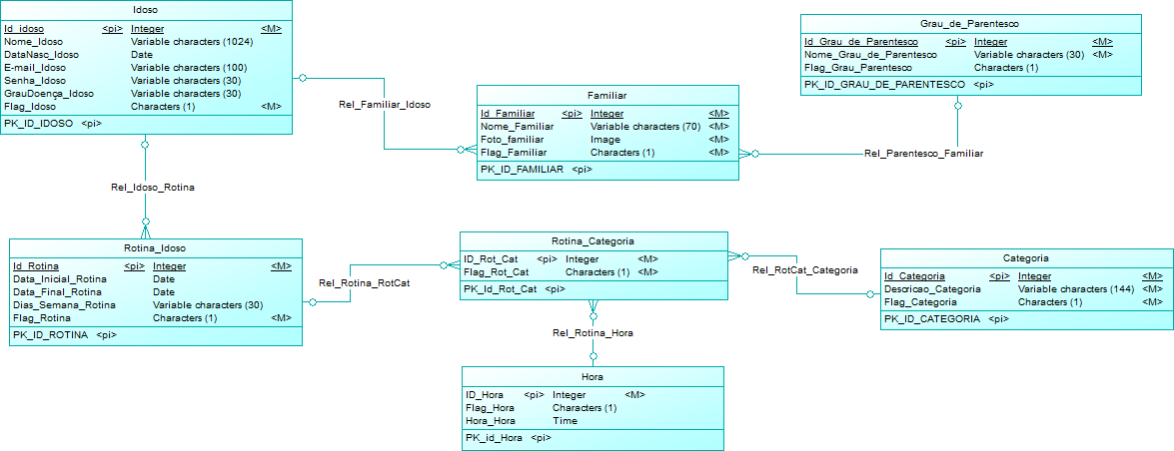  
FONTE: Giovana Souza de Borba e Meldieni Mota Florêncio.

#### Modelo de Dados Lógico

O Modelo Lógico é uma representação gráfica dos dados de uma maneira lógica que inclui limitações, recursos para adequar-se a nomenclatura e padrões, normalização, integridade referencial, também é definido as chaves primárias (PK) e as chaves estrangeiras (FK), e outras. (MODELO,2016)

FIGURA 2 MODELO DE DADOS LÓGICO

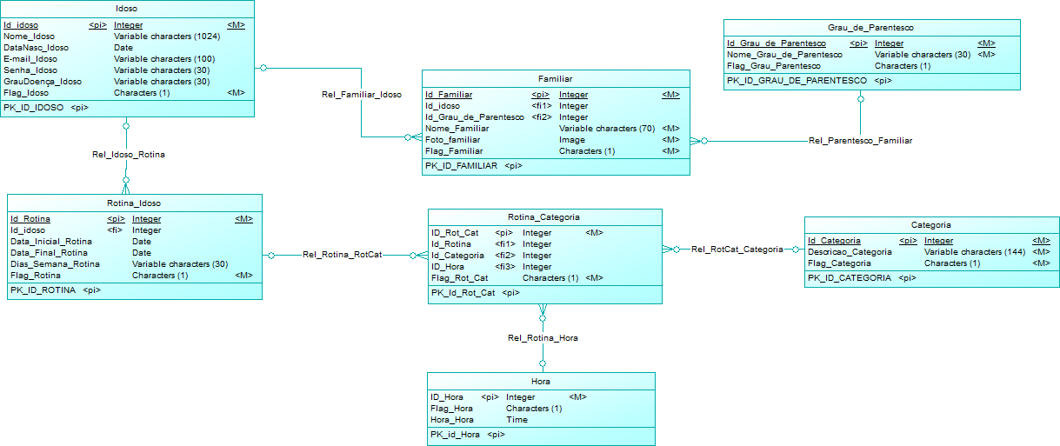

FONTE: Giovana Souza de Borba e Meldieni Mota Florêncio.

#### Diagrama de Casos de Uso

O Diagrama de Casos de Uso é um design que o sistema faz do ponto de vista do usuário, descreve as principais funcionalidades do sistema, ou seja, ele detalha os requisitos funcionais em forma de desenho. (RIBEIRO, 2012).

FIGURA 3 DIAGRAMA DE CASOS DE USO

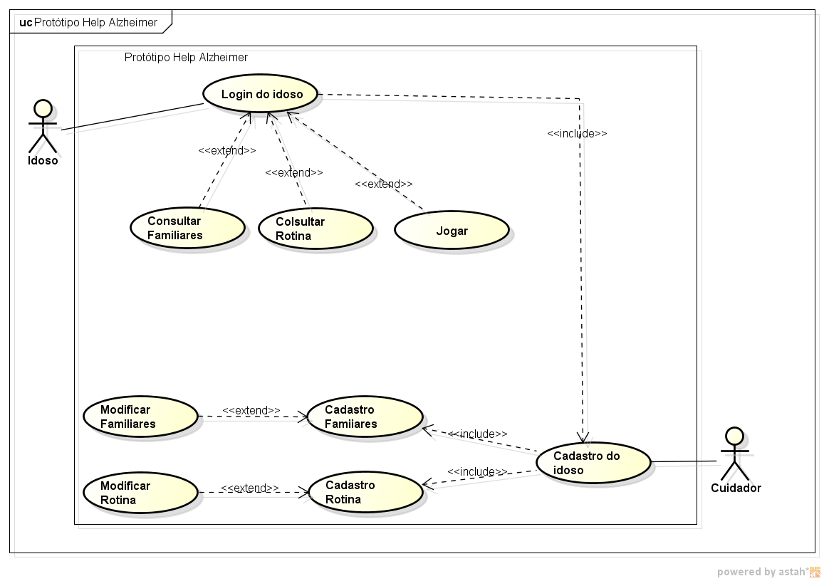

FONTE: Giovana Souza de Borba e Meldieni Mota Florêncio.

#### Diagrama de Atividade

“O Diagrama de Atividade ilustra graficamente o**funcionamento** do software, como será a **execução** de alguma de suas partes, como será a **atuação** do sistema na realidade de negócio na qual ele está inserido.” (PLÍNIO,2016)

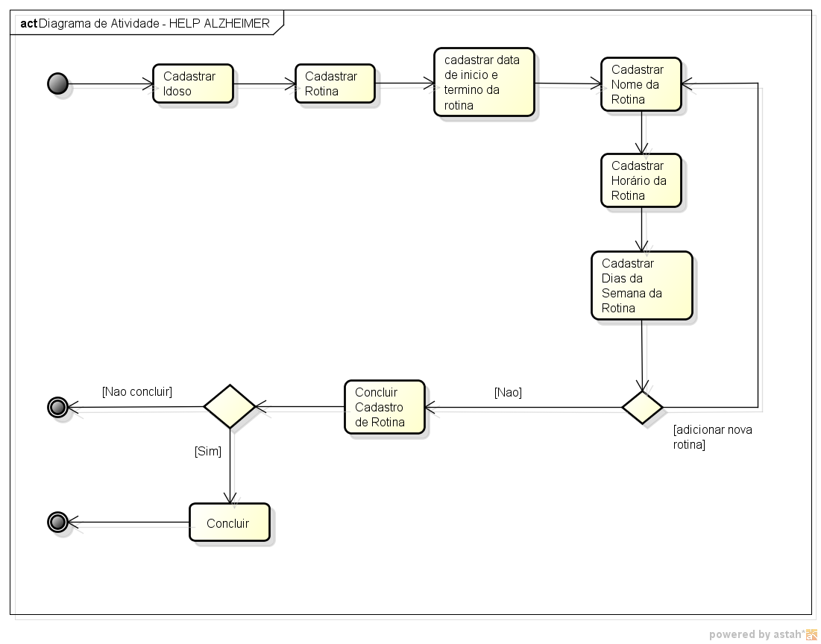

FIGURA 4 DIAGRAMA DE ATIVIDADE

FONTE: Giovana Souza de Borba e Meldieni Mota Florêncio.

### Projeto Físico

(Em Andamento) Aqui são inseridas todas as telas do seu protótipo. Entre uma tela e outra deverá ter um parágrafo explicativo.

#### Protótipo de sistema mobile

Nesta parte do projeto encontra-se o projeto físico propriamente dito, ou seja, as telas da aplicação mobile.

Abaixo na Figura 5, observa-se, a tela Splash, a tela inicial do protótipo.

FIGURA 5 TELA SPLASH

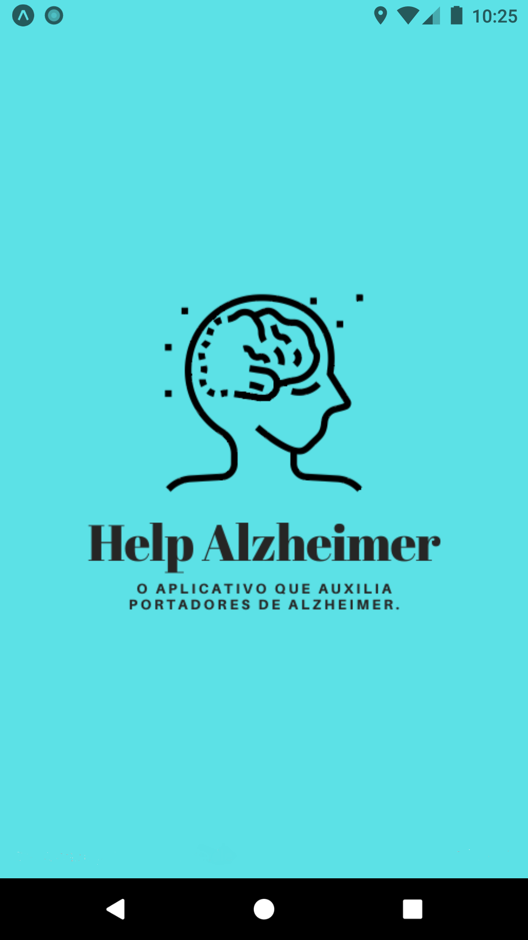

FONTE: Giovana Souza de Borda e Meldieni Mota Florêncio.

Abaixo na Figura 6, observa-se a tela de Informações, a tela que mostra informações sobre o aplicativo.

FIGURA 6 TELA DE INFORMAÇÕES

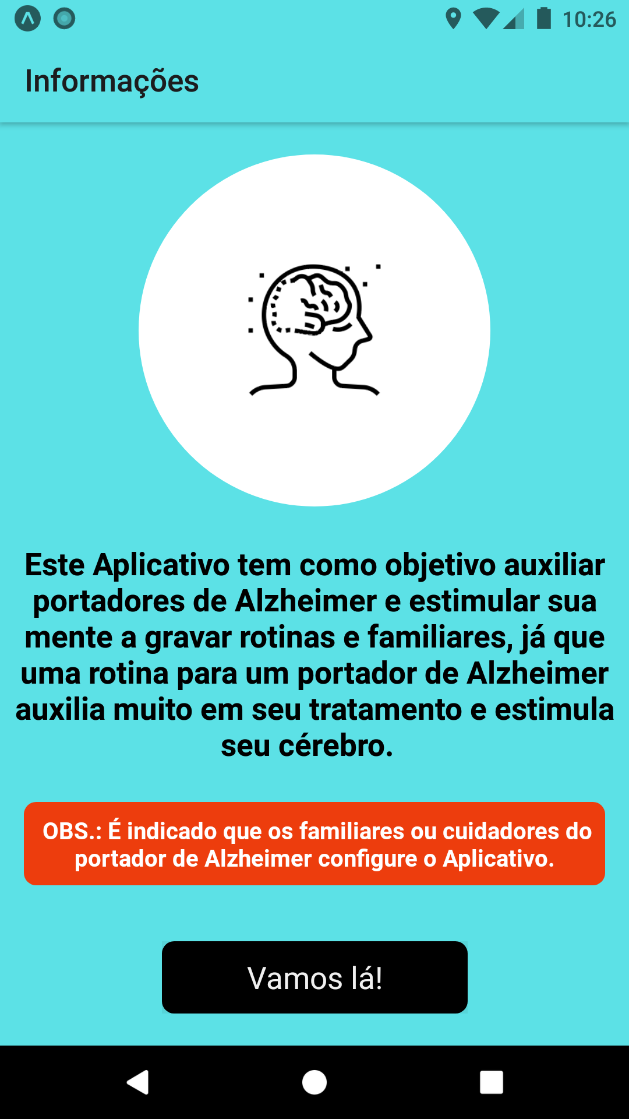

FONTE: Giovana Souza de Borda e Meldieni Mota Florêncio

#### Resultados

Espera-se que a implantação desse aplicativo mobile seja feita em clínicas geriatras e também distribuído para o público alvo que são os pacientes portadores de Alzheimer.

E ainda, que contribua para o regresso da doença por meio de um jogo criado para estimular o cérebro a lembrar de seus familiares e de sua rotina que será definida por um determinado período.

### Validação do protótipo

TESTES!!!!

# CONCLUSÕES E RECOMENDAÇÕES PARA TRABALHOS FUTURO

## Conclusões

Após esses três anos de estudo pode-se compreender o quão importante é o aprendizado da programação, que além de ser algo muito presente na vida de todos de diversas formas, ajuda também no desenvolvimento lógico da mente humana, e também a importância de buscar e aprender sobre novos assuntos, ter novas experiências e estimular o poder da memória.

Desenvolver este projeto de conclusão de curso, trouxe muito aprendizado e também algumas dificuldades técnicas pela decisão tomada em utilizar novas ferramentas que não foram utilizadas durante os dois primeiros anos de curso, com isso foi preciso correr atrás, pesquisar e aprender novas utilidades para ter maior base na programação.

Foi também uma fase de muito aprendizado na área da saúde por ser preciso fazer pesquisas frequentemente sobre a doença de ALZHEIMER, assunto principal deste projeto.

Pôde-se ter uma boa noção de como se sentem aqueles que têm a responsabilidade de guiar seus idosos para a realização de tarefas básicas, e tendo em vista a dificuldade e elevada pressão psicológica que esses cuidadores adquiriram, foi determinado que o aplicativo HELPALZHEIMER será de grande ajuda tanto para o cuidador quanto para o idoso, e espera-se que futuramente o protótipo possa ser melhorado em suas funcionalidades e consequentemente distribuído para auxilio dos portadores de Alzheimer visando contribuir no regresso da doença.

## recomendações para trabalhos futuro

(FINAL, FALAR DO QUE NÃO DEU TEMPO DE FAZER ‘REDEFINIR SENHA VIA SMS’) O aplicativo poderá ser implementado no tratamento do Alzheimer, recomendado por médicos geriatras já nas primeiras fases da doença. Também pode ser implementado teste em clinicas geriatras com idosos que tendem a esquecer coisas. Pessoas que não são portadoras do Alzheimer também podem usar o aplicativo com a finalidade de estar sempre estimulando o cérebro para não ter problemas futuros e não esquecer de suas rotinas.

# Referências

ANDROID. Conheça o Android Studio. **developers**, s.d. Disponivel em: <https://developer.android.com/studio/intro?hl=pt-br>. Acesso em: 26 Maio 2020.

ANTÔNIO. Artigo Engenharia de Software 3 - Requisitos Não Funcionais. **DevMedia**, 2018. Disponivel em: <devmedia.com.br/artigo-engenharia-de-software-3-requisitos-nao-funcionais/9525>. Acesso em: 05 Maio 2020.

ARAUJO, E. Introdução ao Visual Studio Code. **DevMedia**, 2016. Disponivel em: <www.devmedia.com.br/introducao-ao-visual-studio-code/34418>. Acesso em: 28 Abril 2020.

ARTY, D. Canva Online - O que é? Como usar? Vale a pena? Funciona? **Chef of Design**, 1 Novembro 2019. Disponivel em: <www.chiefofdesign.com.br/canva-online/>. Acesso em: 28 Abril 2020.

BRITO, E. Como instalar o cliente Rest Insomnia no Linux via Snap. **Blog do Edivaldo**, 2019. Disponivel em: <https://www.edivaldobrito.com.br/cliente-rest-insomnia-no-linux-via-snap/#:~:text=Insomnia%20%C3%A9%20um%20poderoso%20cliente,de%20ferramentas%20HTTP%20e%20GraphQL>. Acesso em: 10 Setembro 2020.

CHAVES, A. M. Técnicas de extração de requisitos. **TI Especialistas**, 2017. Disponivel em: <https://www.tiespecialistas.com.br/tecnicas-de-extracao-de-requisitos/>. Acesso em: 08 Setembro 2020.

DIONISIO, M. Utilizando a ferramenta PowerDesigner na modelagem de aplicações. **DevMedia**, 2008. Disponivel em: <www.devmedia.com.br/utilizando-a-ferramenta-powerdesigner-na-modelagem-de-aplicacoes/9372>. Acesso em: 28 Abril 2020.

FURTADO, G. Você preisa saber o que é SQL! **Dicas de Proframação**, [s.d]. Disponivel em: <dicasdeprogramacao.com.br/o-que-e-sql/>. Acesso em: 28 Abril 2020.

HESLEY. Introdução ao PostgreSQL: Saiba o que é o PostgreSQL. **DevMedia**, 2007. Disponivel em: <https://www.devmedia.com.br/introducao-ao-postgresql/6390>. Acesso em: 04 Setembro 2020.

INTERATIVE, S. Figma: uma nova ferramenta para design de interface que está ganhando o mercado. **Medium**, 9 Janeiro 2019. Disponivel em: <medium.com/@Sirius_/figma-uma-nova-ferramenta-para-design-de-interface-que-est%C3%A1-ganhando-o-mercado-sirius-interativa-2e78e0905b44>. Acesso em: 28 Abril 2020.

LIBANES, H. S. SÍrio Libanes. **Hospital SÍrio Libanes**, 2018. Disponivel em: <https://hospitalsiriolibanes.org.br/imprensa/noticias/Paginas/Alzheimer-atinge-1,2-milh%C3%A3o-de-brasileiros.aspx>. Acesso em: 12 Agosto 2020.

LIMA DE, D. Modele softwares com Astah Community. **TechTudo**, 2016. Disponivel em: <www.techtudo.com.br/tudo-sobre/astah-commmunity.html>. Acesso em: 05 Maio 2020.

MODELO. Modelagem de Bancos de Dados: Conceitual, Lógica e Física. **SpaceProgrammer**, 2016. Disponivel em: <http://spaceprogrammer.com/bd/introducao-ao-modelo-de-dados-e-seus-niveis-de-abstracao/>. Acesso em: 17 Agosto 2020.

RIBEIRO, L. O que é UML e Diagramas de Caso de Uso: Introdução Prática à UML. **DevMedia**, 2012. Disponivel em: <https://www.devmedia.com.br/o-que-e-uml-e-diagramas-de-caso-de-uso-introducao-pratica-a-uml/23408>. Acesso em: 26 Maio 2020.

SANTOS, A. Microsoft Word - Informatica Aplicada - Microsoft Word. **Ufersa**, 2009. Disponivel em: <www2.ufersa.edu.br/portal/view/uploads/setores/160/disciplinas/20092/informatica_aplicada/unidade01/04_Informatica_Aplicada%20-%20Word_ArakenMedeiros%C2%AD2009.2%20-%20Roteiro%2002.pdf>. Acesso em: 28 Abril 2020.

SAYEG, N. AlzheimerMed. **AlzheimerMed**, 2017. Disponivel em: <http://www.alzheimermed.com.br>. Acesso em: 12 Agosto 2020.

SOUZA, J. D. Levantamento de Requisitos – O ponto de partida do projeto de software. **CedroTech**, 2018. Disponivel em: <https://blog.cedrotech.com/levantamento-de-requisitos-o-ponto-de-partida-do-projeto-de-software/#:~:text=Defini%C3%A7%C3%A3o%20de%20Levantamento%20de%20Requisitos&text=De%20forma%20simples%2C%20trata%2Dse,que%20o%20software%20vai%20fazer.>. Acesso em: 08 Setembro 2020.

TEIXEIRA, D. Como escrever requisitos de software de forma simples e garantir o mínimo de erros no sistema/app? **Medium**, 2018. Disponivel em: <medium.com/lfdev-blog/como-escrever-requisitos-de-software-de-forma-simples-e-garantir-o-m%C3%ADnimo-de-erros-no-sistema-app-74df2ee241cc>. Acesso em: 05 Maio 2020.

VALLE, F. Modelagem de Dados Conceitual: construindo pontes entre dados e negócios. **DevMedia**, 2014. Acesso em: 30 Junho 2020.

VENTURA, P. Entendendo o Diagrama de Atividades da UML. **Até o Momento.**, 2016. Disponivel em: <https://www.ateomomento.com.br/uml-diagrama-de-atividades/>. Acesso em: 17 Agosto 2020.

ZAMPIERI, G. O que é JavaScript. **Hostinger**, 22 Janeiro 2019. Disponivel em: <www.hostinger.com.br/tutoriais/o-que-e-javascript/>. Acesso em: 28 Abril 2020.

AGRADECIMENTOS (opcional)

Fazer um TCC sempre exige trabalho árduo e dedicação, mas quando as pessoas certas estão com você, o caminho se torna muito mais simples. Obrigado a todos que estiverem comigo e com meus colegas durante o desenvolvimento desse trabalho. Vocês são demais.